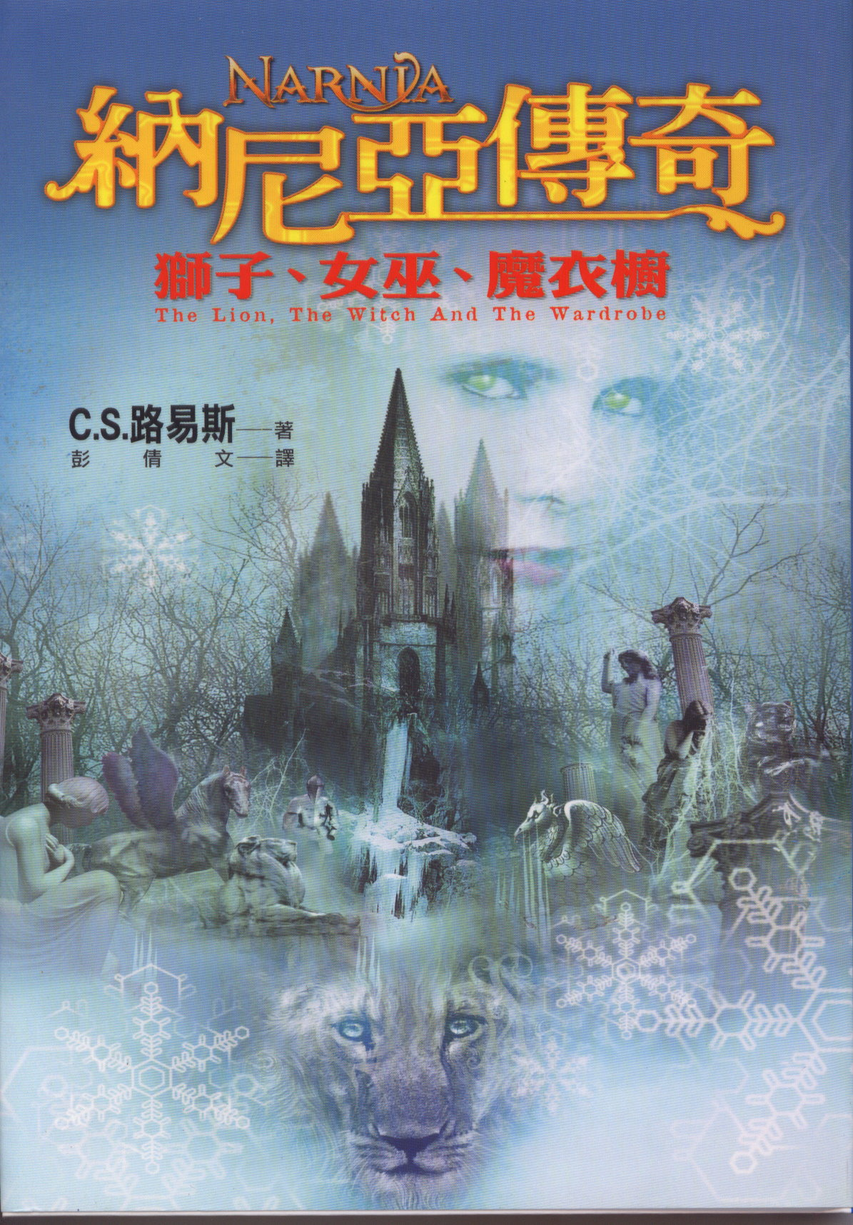
納尼亞王國裡流傳著許多傳奇故事。作家C.S. Lewis路易斯偉大的冒險傳奇故事發生於二次世界大戰期間，我們跟隨著四個從倫敦到郊區古怪教授家裡避難的兄弟姊妹，一起從魔幻的衣櫥裡一腳踏入神秘的納尼亞國度。原本祥和寧靜的納尼亞國度居住著許多神話裡才會出現的生物，會說話的野獸、矮人、人羊、人馬還有巨人；但是卻遭到邪惡的白女巫下了毒咒，成為永遠冰天雪地的冰封世界。四個人類的孩子將在偉大崇高的萬獸之王：亞斯藍的帶領下與邪惡的白女巫展開一場大戰，破除冰封咒語，解救納尼亞王國，恢復四季如春的世界。

